**Informe General del Proyecto Spring Boot**

**Descripción General**

Se implementó un proyecto backend utilizando Spring Boot, estructurado bajo el patrón MVC. El objetivo fue desarrollar una API REST funcional y documentada, con pruebas automatizadas y herramientas modernas para desarrollo profesional.

**Herramientas y Frameworks Utilizados**

- Spring Boot 3.x: Framework principal para el desarrollo del backend.

- Maven: Sistema de construcción y gestión de dependencias.

- JUnit 5: Framework para pruebas automatizadas unitarias.

- Mockito: Herramienta de mocking para simular el comportamiento de repositorios.

- Java Faker: Generador de datos ficticios para pruebas dinámicas.

- SpringDoc OpenAPI: Para documentación automática en Swagger UI.

- Swagger UI: Interfaz visual para explorar los endpoints REST.

- Git + GitHub: Control de versiones y repositorio remoto.

- Visual Studio Code: Editor de código con soporte para Git y Spring.

-Jacoco: Herramienta para generación automática de reportes de cobertura de pruebas en proyectos Java.

**Funcionalidades Implementadas**

- Controladores REST con rutas HTTP para manejo de entidades.

- Servicios con lógica de negocio inyectados por dependencia.

- Repositorio con Spring Data JPA para acceso a base de datos.

- Swagger configurado manualmente para documentar cada endpoint.

- Anotaciones OpenAPI para documentar operaciones, rutas y modelos.

- Pruebas unitarias automatizadas con validaciones de comportamiento esperado.

- Faker para datos simulados en pruebas automatizadas.

- Configuración de conexión a repositorio remoto GitHub.

-JaCoCo para medición y reporte de cobertura en pruebas automatizadas.

**Dependencias Clave en pom.xml**

- spring-boot-starter-web

- spring-boot-starter-data-jpa

- springdoc-openapi-starter-webmvc-ui

- junit-jupiter

- mockito-core

- javafaker

-jacoco maven plugin

**Informe General del Proyecto Spring Boot Tests**

[Swagger UI](http://localhost:8086/swagger-ui/index.html#/)

Vista general de Swagger (para Carrito)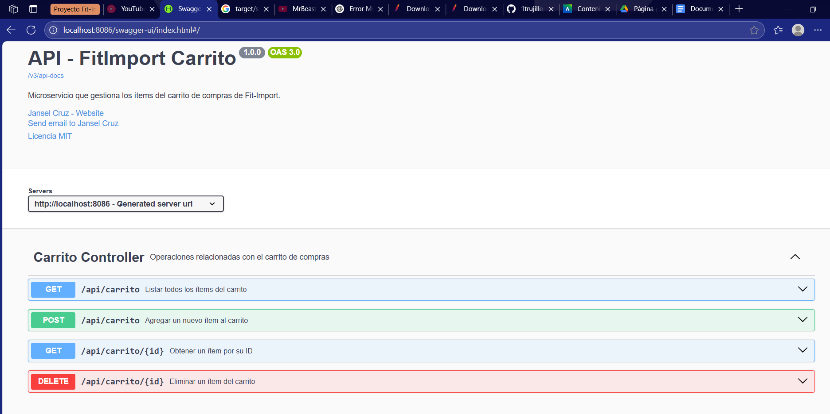Vista del get para obtener todo el carrito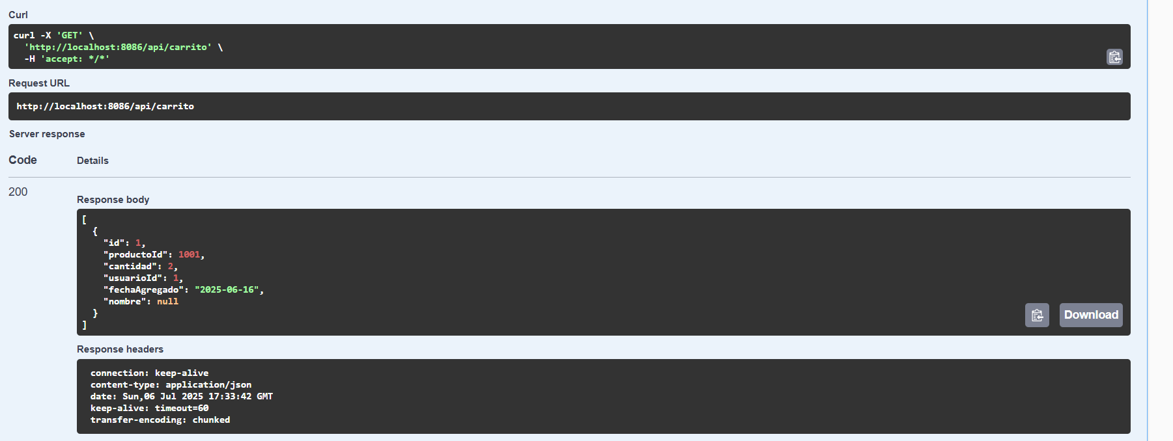Vista del post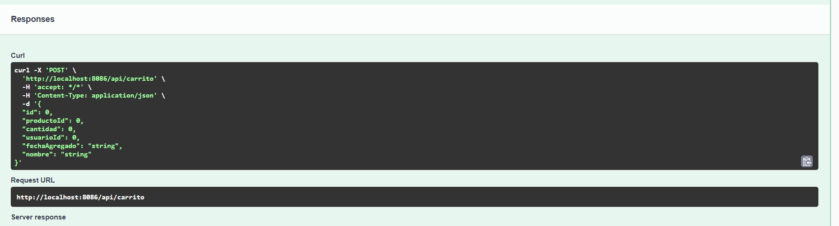Vista del delete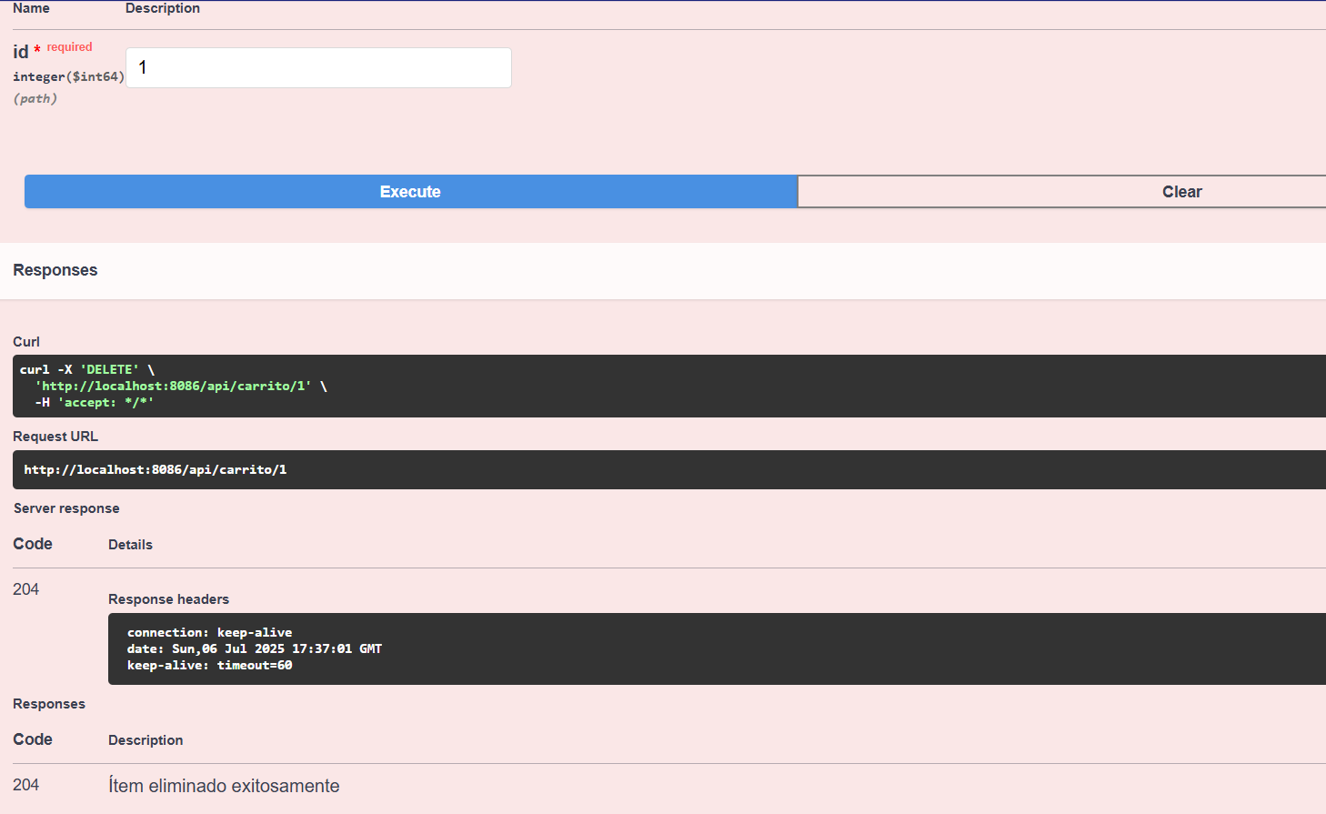Get para obtener un item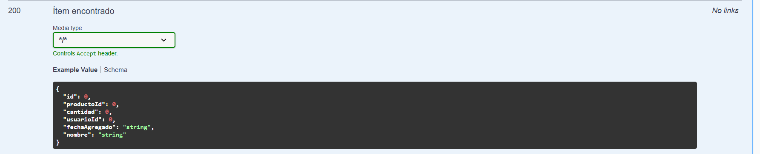Test realizados 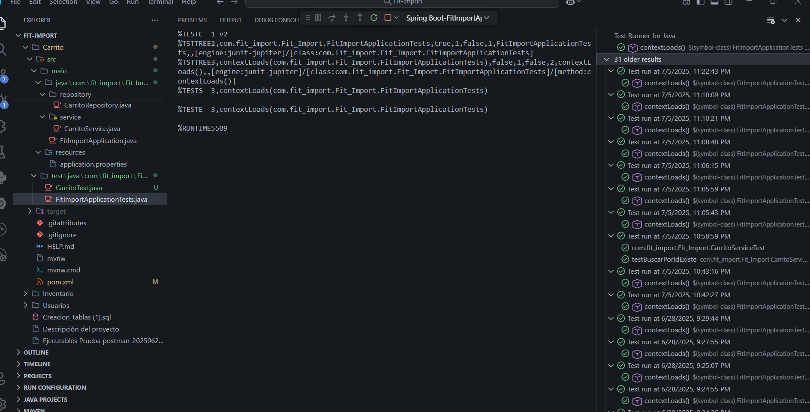

Vista general Swagger (para Inventario)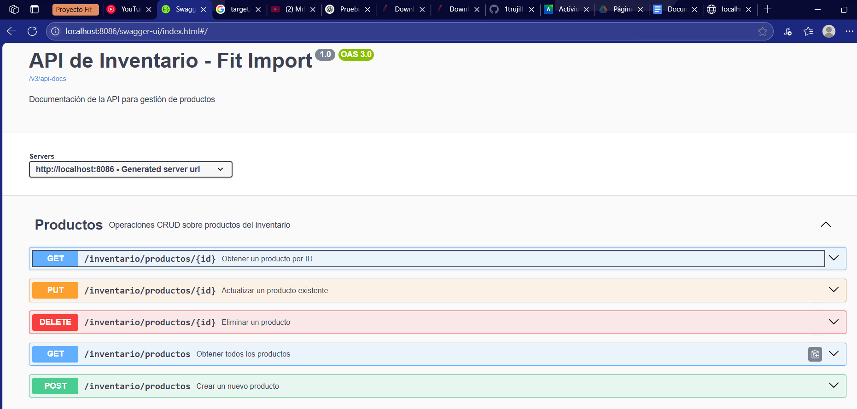

Test realizados 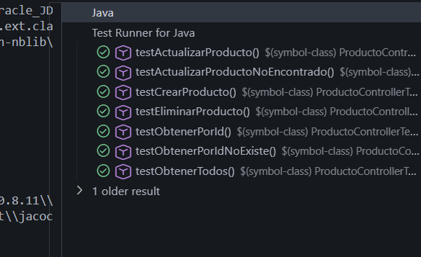

Vista general Swagger para usuario

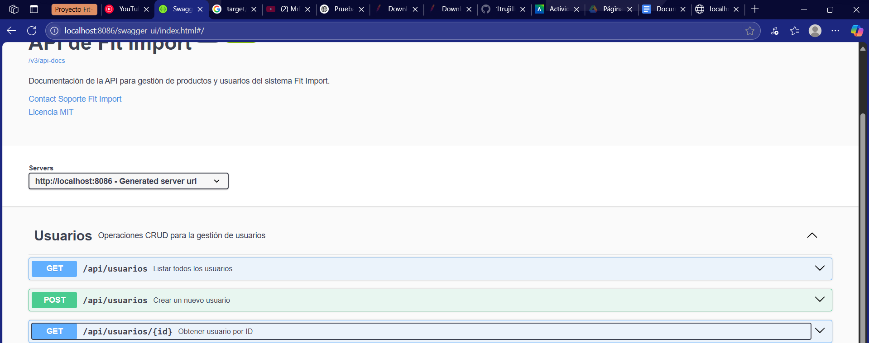Test realizados

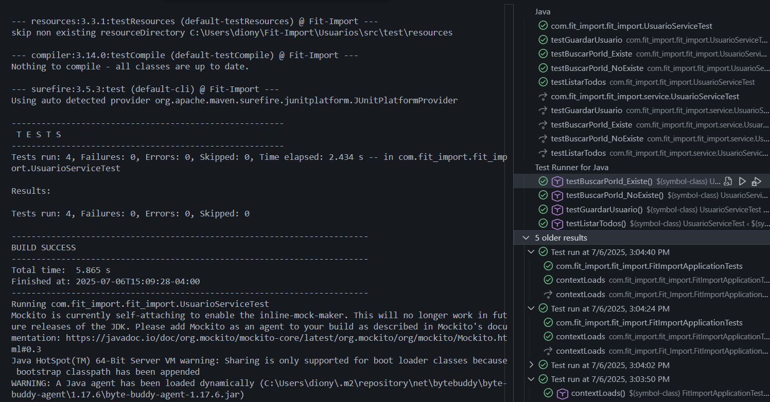

Pruebas de jacoco

Con el comando: mvn clean test jacoco:report

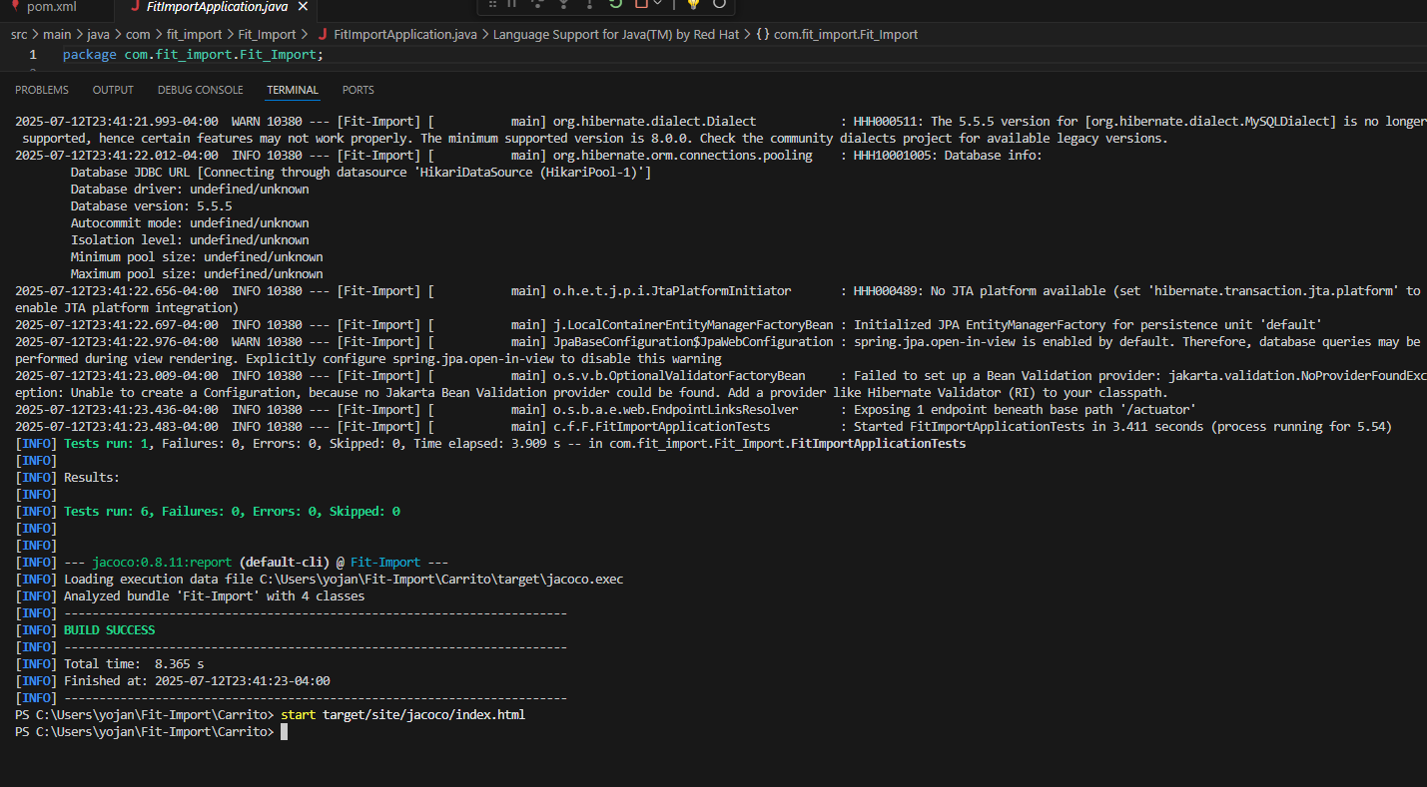

Este se utilizo para ver las estadísticas de las pruebas: start target/site/jacoco/index.html

